مشروع المعالم للصف الرابع الوحدة الأولى صفحة 36
طريقة المشروع /
مجموعة كل ما يتعلق بالمهارات الرقمية
- يقسم الفصل إلى مجموعات (حسب عدد الطلاب)
- تقسم كل مجموعة إلى فريقين:
    - فريق يجمع المعلومات ويكتب المصادر.
    - فريق يقوم بتصميم ملف وورد لما جمعه الفريق الأول.
- استلام المشروع يكون مطبوعا أو يرسل للمعلم في التيمز أو الإيميل أو واتس أو ما يراه المعلم مناسبا لطلابه ولا يكلف عليهم.
مقترحات /
- تحديد وقت لكل فريق لينجز ما كُلف به .
- توجيه الطلاب إلى البحث في المواقع الموثوقة قدر المستطاع.
- من الممكن الاستفادة من غرفة المصادر (إذا توفرت) ليبحث بها الطلاب ويصمموا ملف الوورد.
- ذكِّرْ الطلاب بمهارات الوورد التي درسوها، وأهمية تنسيق الملف وإضافة الصور وكتابة المصادر.
- إعطاء الطلاب حرية اختيار المَعْلَمِ الذي يفضلونه -كما في السؤال- ولا مانع من إعطائهم فكرة عن بعض المعالم الموجودة في بلادنا مثل:

معالم دينية / المسجد الحرام، المسجد النبوي، مسجد قباء، غار حراء، جبل أحد
معالم تاريخية / قرية الفاو، مدائن صالح، جدة التاريخية، واحة الأحساء، قصر المصمك، مدينة الدرعية، قلعة تبوك، النقوش التاريخية في حائل، مدينة العلا القديمة، قرية ذي عين.
معالم حضارية / مدينة نيوم، ذا لاين، نافورة الملك فهد، منتزه الملك عبدالله، حديقة الملك سلمان، أبراج البيت، برج الفيصلية، برج المملكة.
معالم سياحية/ جزيرة فرسان، الباحة، أبها، الطائف، منتزه الحبلة، شرم أبحر.

روابط مفيدة/
مشاريع السعودية/ https://www.saudiprojects.net/
رؤية 2030 / https://www.vision2030.gov.sa/ar/
مشاريع رؤية 2030 / https://www.vision2030.gov.sa/ar/v2030/v2030-projects/
حديقة الملك سلمان / https://www.rcrc.gov.sa/ar/projects/king-salman-park
الهيئة الملكية لمدينة الرياض/ https://www.rcrc.gov.sa/projects

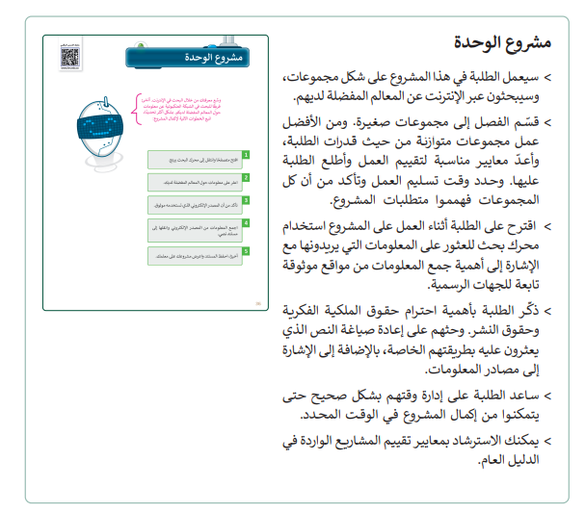
صورة للدرس من كتاب المعلم

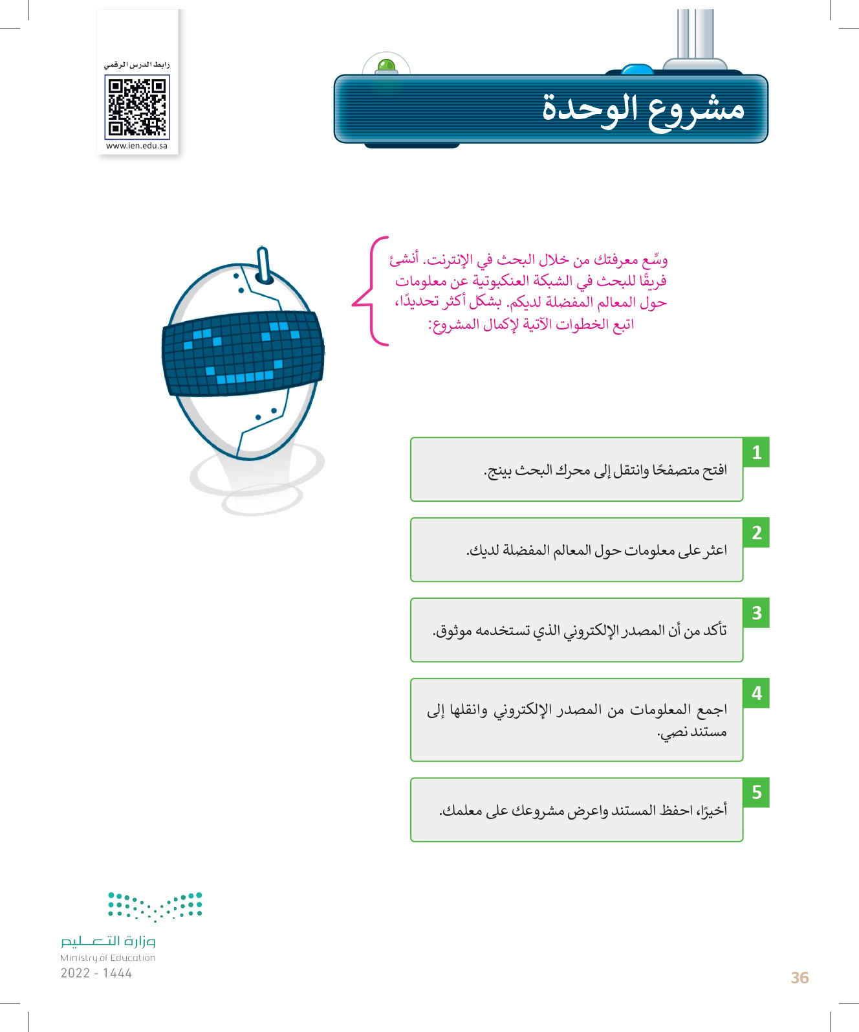
صورة للدرس من كتاب الطالب
مجموعة كل ما يتعلق بالمهارات الرقمية

رابط قناة المهارات الرقمية (الإبتدائية):
https://t.me/haaseb4

رابط قناة المهارات الرقمية (المتوسطة):
https://t.me/haaseb

رابط قناة التقنية الرقمية (الثانوية):
https://t.me/hasseb3

رابط قناة مسار علوم الحاسب والهندسة:
https://t.me/CSPath

قنوات مجانية شاملة لكل ما يخص
جميع مقررات المهارات الرقمية / التقنية الرقمية

